الاسكندريه / / 2024 Our Reference:

عناية المهندس /
GOODS HYDRAULIC ELEVATOR
Technical and Financial offer
عرض فني و مالي
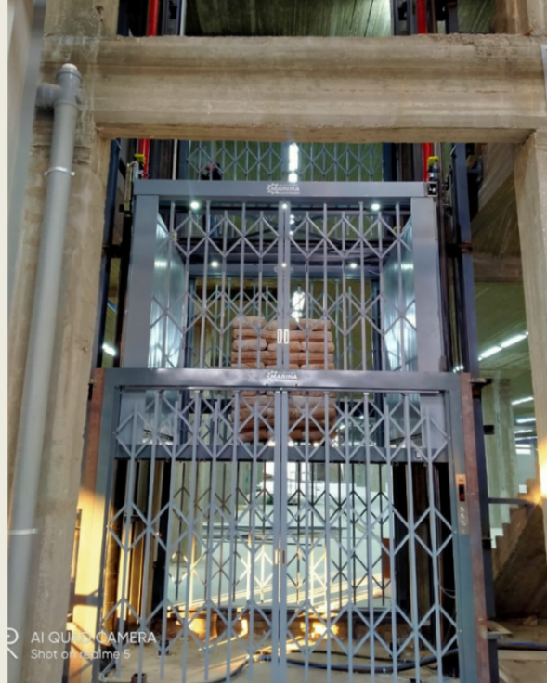
تتشرف شركة مارينا للسقالات والروافع و المصاعـد
بتقديم إنتاجها المتميز من مصاعد البضائع و الافراد و الشدات المعدنية و السقالات اليدوى و الكهرباء و الروافع الهيدروليك والمعدات الخاصة التي تستخدم في المعارض والمحلات التجارية المتعددة الطوابق والمصانع والمخازن والفيلات ويمتاز منتجنا ببسـاطة التصـميم وسـهولة التركيب ونقوم بتصميم أشكال خاصة لتتناسب مع جميع الأماكن حتى المساحات الصغيرة.

وشركة مارينا للسقالات والروافع والمصاعد حاصلة علي الاتي :
- موافقة الهيئة العامة للتصنيع .
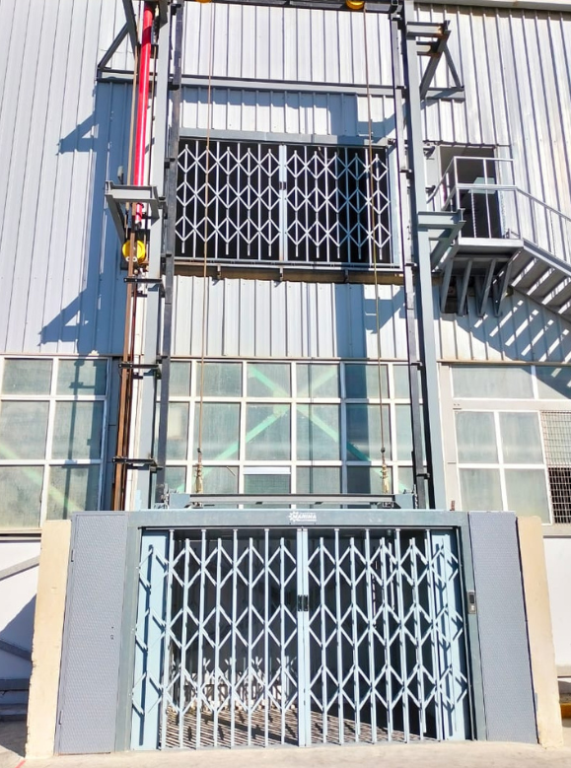
- موافقة الهيئة المصرية العامة للمواصفات والجودة .
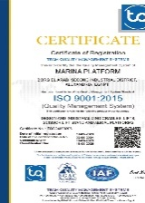
- شهادات الجودة الاتية :
- الأيزو ISO 9001 : 2015
- الأيزو ISO 14001 : 2015
- الأيزو ISO 45001 : 2018

2025-03-1

" العرض الفني "
Goods Elevators
مكونات المصعد :
1 – الكابينة .
2 – دلايل الحركة ( القضبان).
3 - مجموعة الحركة ( هيدروليكيه ).
4 - مجموعة الكهرباء.
5 - وسائل الحماية والأمان.
6 - نظام التشغيل.
أولا : الكابينة :
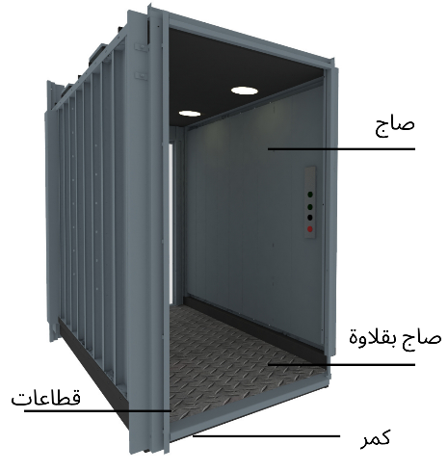
الكابينة مصنعة من الكمر والقطاعات والأجناب من الصاج و الارضية
من الصاج البقلاوة طبقا لاصول الصناعة.
ابعاد الكابينة :
- عرض :
- عمق :
- ارتفاع :
- الحمولة :
- السرعة :
- عدد الادوار :
- المشوار :الارتفاع :
- عمق البئر المطلوب :60سم – 100 سم (حسب الحمولة)
الابـــــــــــــــــواب :
ابواب الادوار : عدد. ونوعها : باب اكورديون شامل الحماية الكهربائية.
ابواب الكابينة : عدد باب اكورديون شامل الحماية الكهربائية. ونوعها : باب اكورديون شامل الحماية الكهربائية.
سقف الكابينة:
الكابينة مزودة باضاءة مباشرة.

ثانيا : دلايل الحركة ( القضبان ) :
- عدد 2 دليل حرف H من الصلب لحركة الكابينة.
- عدد 2 دليل حرف T من الصلب لحركة البستون الهيدروليكي.
- مجموعة براكت يتم تثبيتها بالخرسانة المحيطه بالمصعد عن طريق مسامير.

ثالثا : مجموعة الحركة و الحماية الهيدروليكية :

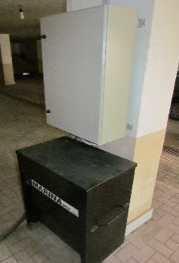
- موتور غاطس 380v 50Hz .
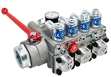
- طلمبة هيدروليكية.
- مجموعة صمام هيدروليكي 24 فولت.
- صمام هيدروليكي لزيادة الحمولة Relief valve .
- صمام امان علي البستم Elevator Rupture Valve.
- بستم هيدروليكي Hydraulic Piston.
- مجموعة موانع التسرب Hydraulic Seals.
- تانك مزود ببيان للزيت ومجموعة خراطيم.
- خرطوم هيدروليك R2 تتحمل الضغوط العالية.

رابعا : مجموعة الكهرباء :

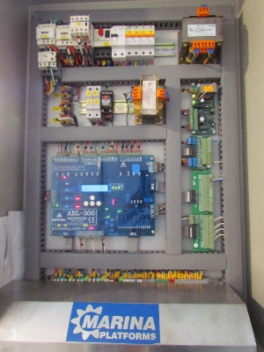
- الاجزاء الكهربائية داخل علبة تحكم.
- مجموعة كونتاكتورات Contactors .
- جهاز حماية يعمل علي قطع التيار عند سقوط احد الفازات Phase sequence.
- مجموعة ريلية.
- محول للتيار ( ترنس ) يعمل علي تحويل التيار.
- قاطع حراري ( thermal circuit breaker ).
- مجموعة فيوزات للحماية.
- سوتشات نهاية المشوار ( Limit Switch ).
- مجموعة أزرار تشغيل ( بالكابينة – والادوار ).
- مفتاح فصل للمصعد lockable isolator.

خامساً: وسائل الحماية والأمان :

- يوجد صمام فصل الصعود عند زيادة الحمولة ( ( Relief valve
- صمام هيدروليكي لحماية الكابينة من السقوط عند انقطاع احد الخراطيم .
- يوجد صمام التحكم في سرعة النزول تحت اي حمل .
- خاصية النزول اليدوي عند حدوث عطل او انقطاع بالكهرباء .

سادساً : إضافات اختيارية :
Releveling - اعادة ضبط مستوي الكابينة للدور اوتوماتيكياً.
- يعمل في حالات الحريق علي اخلاء الركاب في دور معين .
- امكانية تخزين المصعد في دور معين في حالة عدم استخدامه لفترة معينة .
- امكانية حماية المصعد من ارتفاع او انخفاض التيار.
- إضافة طبلة في أحد الأدوار.
- إذا كان المكان قريب من البحر يتم إضافة دهانات خاصة بالبحر .
- مبرد للزيت للأجواء الحاره والاستخدامات القاسية.
- بطاريات نزول الي اقرب دور في حالة حدوث عطل او انقطاع الكهرباء .
- دكتافون .
- دنج رونج .
- تليفون .
- تكييف .
- يوجد جرس وجهاز بصمة و Password
- بالإضافة الي كارت ممغنط .
- جهاز تصحيح فازات ( ( Phase correct
- من داخل الكابينة وحدة ازرار ومبين ادوار .
- من الادوار مبين زرار استدعاء

" العرض المالي "
الأسـعار :
- سعر المصعد بالمواصفات عالية حمولة 1000 كجم -------------- جنية .
) فقط وقدره جنيها لاغير.....)
يضاف علي الفاتورة للأسعار بالعرض 14 % قيمة الضريبه المضافه
عدم خصم اى مبالغ من تحت حساب ضرائب الارباح التجارية وفقا لاحكام المادة 62 من القانون رقم 91 لسنة 2005 لاننا نطبق نظام الدفعات المقدمة.
طريقة الدفع :
- يتم دفع 50 % دفعة مقدمة مع أمر التوريد بشيك مصرفى.
- يتم دفع 20 % فور التوريد الاجزاء الاولى للموقع بشيك مصرفى.
- يتم دفع 20 % فور توريد الاجزاء الثانية للموقع بشيك مصرفى وبعدها يبدأ التركيب.
- يتم دفع 10 % بعد التشغيل والاستلام الابتدائي بشيك مصرفى.

مدة التوريد :
- يبدء التوريد من 14 اسبوع تبداء من استلام الدفعة المقدمة واعتماد الرسومات يضاف اليها مدة التركيب بالموقع.
مدة العرض :

- العرض ساري لمدة اسبوع من تاريخه.

بنود الضمان والصيانة الشاملة :

تشرف شركتنا بتقديم خدمات الضمان والدعم الفني وفقاً للمعايير التالية لضمان أعلى مستويات الكفاءة والسلامة:
- فترة الضمان: تسري مدة الضمان والصيانة المجانية (شاملة قطع الغيار الأصلية) بدءاً من تاريخ
تحرير محضر استلام المصعد ولمدة عام .
- تفعيل الضمان: يدخل الضمان حيز التنفيذ فور تشغيل وتسليم المصعد نهائياً، أو عند سداد كامل
الدفعات المستحقة، أيهما يأتي لاحقاً.
- سلامة النظام: يسقط حق العميل في الضمان فوراً في حال استدعاء أي طرف خارجي أو فنيين
غير معتمدين من قبل شركتنا للقيام بأي أعمال صيانة أو تعديل على المصعد.
- الضمان لا يشمل الحالات الناتجة عن عوامل خارجة عن السيطرة التشغيلية، وتشمل:
- أعمال الكسر، التخريب، أو السرقة.
- الأعطال الكهربائية الناتجة عن تذبذب التيار أو أخطاء التوصيلات الخارجية
(المقصودة أو غير المقصودة) بواسطة طرف ثالث.

لعمل مصعد في أي مبني ينبغي وجود الأتي :

- بئر بالمقاسات المناسبة للمصعد.
- حوائط البئر تكون من الخرسانة المسلحة .
- سقف ارضية غرفة الماكينة تتحمل الأوزان المناسبة للمصعد وعلي بعد مناسب من أرضية اخر دور ومحمية بالكامل من العوامل الجوية ابعادها مناسبة لنركيب الأجزاء الميكانيكية والكهربائية وجيدة التهوية .
- في حالة عدم وجود حوائط خرسانية لتثبيت دلائل المصعد عليها يتم عمل اعمده حديديه او خرسانيه لتثبيت دلائل المصعد عليها وسيتم ارسال رسومات بالابعاد المطلوبة لتركيب هذه الأعمده يعد معاينة التصنيع النهائية.
- عمل صبه خرسانيه في ارضية المصعد لتحميل المصعد عليها تتحمل الحموله التي سيتم اخطار سيادتكم بها بعد المعاينة.
- توفير مصدر تيار 380 فولت وقاطع للتيار بفيوزات وسكينه قلاب بجوار ماكينة المعده وضمان تيار كهربائي غير متذبذب ذو فولت مناسب للأحمال .
- يتم من طرفكم توفير مصدر كهرباء ثابت في جميع اوقات التشغيل 380 فولت ويكون بدون مولد.
- في حالة تركيب المصاعد ( (Home Elevator لابد من توفير مصدر للتيار كهربي 220 فولت وليس 380 فولت .
- لابد من خلو مسار حركة المصعد من اي مواسير للصرف او للمياه او الكهرباء او الغاز او اي عوائق اخري وإزالة اي بروزات في الخرسانات او المباني داخل البئر قبل عملية التركيب وذلك طبقاً للمواصفات القياسيه وامان المصعد.
- في حالة عمل ماكينة حركة المصعد من اعلي يتم تجهيز السقف الخرساني اللازم لتحميل الماكينه عليه مع عمل فتحات السقف المطلوبه ويتم تدعيمه بكمر حديد من طرفكم حسب الرسومات المقدمه اليكم والحمولات المطلوبه.
- أي اعمال مدنيه من تكسير او نظافه او محاره وخلافه تتم بمعرفتكم وتحت اشرافكم .
- تجهيز وتركيب حلوق تثبيت الأبواب سواء المعدنيه او الخرسانيه .
- عمل فتحات او ابواب او تجهيز وسيله للوصول الي الماكينة او الأجزاء الهيدروليكية او المكانيكية المتحركة لتسهيل اعمال الصيانة وذلك حسب الرسومات المقدمة لسيادتكم .
- يجب ان لايزيد بعد مكان مجموعة الهيدروليك والكنترول عن البستم عن 5متر في المصاعد الهيدروليك وفي حالة الزيادة عن المسافه المذكورة يتم حساب فرق تغيير الماكينة و يجب ان يكون مكان المجموعة مكان يسهل منه رؤية حركة المصعد.
- اماكن تثبيت الماكينات لا تزيد درجة الحرارة بها عن 30 درجة مئويه وفي حالة الاحتياج لتركيب تكييف يتم تركيبه بالمكان وتقفيله.
- ممنوع تركيب او اضافة او ازالة اي شئ سواء اعمال مدنيه او صحيه او صرف داخل البئر بعد ان يتم استلامكم المعده من قبل فريق التركيبات الخاص بشركة مارينا للسقالات والروافع .
- يراعي ان يكون التقفيل (الحائط) من ناحية فتحات دخول الكابينة بمسافة لا تزيد عن 2.5سم بكامل الأرتفاع.
- طبقاً للكود المصري للمصاعد الكهربية يتم تثبيت أعمدة الدليل علي أبعاد لا تزيد عن 170سم رأسياً في خرسانة مسلحة تتحمل الأهتزازات والتشغيل.
وحيث أن معظم المباني قديمة أو حديثة غير مجهزة بالشروط السابق تناولها فإننا من واقع مسؤليتنا عن سلامة الركاب نقدم حلول عملية لتوفير الأمان الكامل لذلك:
- مسؤليتنا توريد وتركيب المصعد وتشغيله فقط.
- لا نستطيع التدخل في التجهيزات المرتبطة بالمبني لأننا لا نتحمل المسؤولية المدنية عن ذلك.
- نحن من جانبنا وتسهيلاً علي بعض العملاء نقوم بإرسال مقترحات لتثبيت أعمدة بديلة للحوائط الطوب وتقديم الرسومات المطلوبة لاماكن تركيبها بما يناسب المصعد دون أدني مسؤولية علي الشركة وذلك بعد موافقة مهندس الموقع او المكتب الاستشاري
شروط التعاقد للمصاعد والمعدات الخاصة :

- هذا المصعد خاص بالعميل المذكور بالعرض وهو قاصر علي الاستخدام الشخصي له فقط .
- تعطي شركة مارينا للسقالات والروافع شهادة ضمان للمعدة لمدة سنه كاملة ضد عيوب الصناعة شرط عمل المعدة في الظروف الطبيعية . وستة شهور في الظروف الغير طبيعية للمعدة التي تعمل في (الابخرة - التيارات الشديدة - الاتربة – الاسمنت -الكيماويات............) ويتم إلغاء الضمان في حالة إزالة بيانات الشركة وبيانات المعده أو عمل أي تعديلات بها .
- بالنسبة للمعدات والروافع التي يستخدم فيها بطاريات فالضمان لا يشمل البطاريات والاجزاء الموصله بها .
- يمكن توقيع عقد صيانه للمعده بعد انتهاء فترة الضمان .
- يبدأ حساب مدة التوريد من نهاية الموافقات الخاصة من قبل الاستشاري و الجهات الاخري من طرفكم . وبعد استلامنا الموقع خالي من أي موانع .
- نلتزم بالابعاد والارتفاعات الاساسيه التي تحقق الغرض من المعده دون الالتزام بالاشكال والصور الموجوده بالعرض .
- تتحمل شركتكم كافة المصاريف الخاصة بنقل وتوفير الاوناش لتنزيل المعدة بالموقع .
- في حالة الكبائن الاستانلس المعرضه لاجواء رطبه أو ابخره مالحة او قريبه من البحر يتطلب من سيادتكم نظافة الاستانلس بماده مقاومه لهذه الاجواء وإلا سيتعرض الاستانلس للصدأ .
- بالنسبة لاوناش البضاعة والروافع الخاصة السعر للمعدة عاليه شامل التركيب لأول مرة . اما التركيب للمرة الثانية او التعلية وكون بمقابل مادي .
- في حالة طلبكم ترخيص المصعد يتم دفع سيادتكم كافة المصاريف اللازمة للحصول علي المستندات والرسومات اللازمة ويتم من طرفكم عمل الاجراءات اللازمة للحصول علي الترخيص.
- في حالة وجود اي تعديل في المبني بعد المعاينة يلزم عنها تغيير في التصميم او التصنيع يكون العميل هو المسئول عن تلك التكاليف
- يلتزم العميل بسداد الدفعة المستحقة طبقا للعرض الفنى والمالى المقدم من شركة مارينا للسقالات والروافع.
- فى حالة عدم رغبة العميل فى استلام التوريدات وما يترتب عليه من عدم صرف الدفعة المستحقة يتم تقديم إقرار من شركة مارينا للسقالات والروافع بإن المعدة متواجدة بمصانعنا وسوف يتم توريدها للعميل فور طلبة ذلك ولا مانع من ارسال لجنة فنية للفحص والتأكد.
- في حالة استلام العميل للتوريدات مع عدم رغبته في البدء في التركيب لمدة تتجاوز اسبوعين من تاريخ التوريد أو عدم تجهيز الموقع للتشغيل يلتزم العميل بدفع جميع مستحقات شركة مارينا للسقالات والروافع المتبقيه من قيمة التعاقد مع التزامنا بالتركيب والتشغيل عند تجهيز الموقع وإخطارنا.
- للمناطق النائية تكون تكاليف الاقامة والسفر والانتقالات خلال التركيبات أو الصيانة للفنيين تكون علي نفقة العميل.
- نحن مصنعون و لدينا مراكز خدمة متخصصة للصيانة بالقاهرة ـ الإسكندرية , برج العرب الجديدة.
- حقوق التصميم للمعدات محفوظة ومسجلة.

وتفضلوا بقبول فائق الاحترام ،
شركة مارينـــــــا للسقالات والروافع والمصاعد

